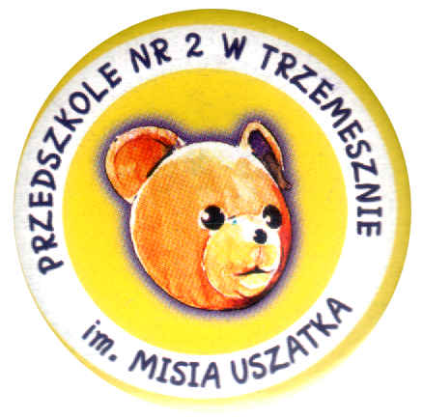 Uprzejmie informuję, że w dniach od 1 do 29 marca
2019 roku w PRZEDSZKOLU Nr 2 im. MISIA USZATKA w Trzemesznie ul. B. Chrobrego 8 przyjmowane będą zgłoszenia dzieci na nowy rok szkolny 2019/20.
Zainteresowanych proszę o pobranie WNIOSKU i zwrot wypełnionego w nieprzekraczalnym terminie do 29 marca 2019r.
Informuję jednocześnie, że listy dzieci zakwalifikowanych i niezakwalifikowanych podane będą do publicznej wiadomości 4 kwietnia 2019r. w siedzibie przedszkola.
Dyrektor przedszkola
/-/ Lucyna Korzycka

